В случае возникновения пожара, если рядом нет взрослых, детям нужно действовать следующим образом:
-обнаружив пожар позвонить по телефону 101, сообщить фамилию, адрес, что и где горит;
-Предупредить о пожаре соседей, если необходимо они помогут ребенку вызвать пожарных;
-Убежать из квартиры, не прятаться под кровать, в шкаф и т.д.;
-закрыть рот мокрой тряпкой (носовым платком) лечь на пол и ползти к выходу - внизу дыма меньше.
-сохранять спокойствие, ожидать пожарных;
-Когда приедут пожарные, выполнить все их указания.

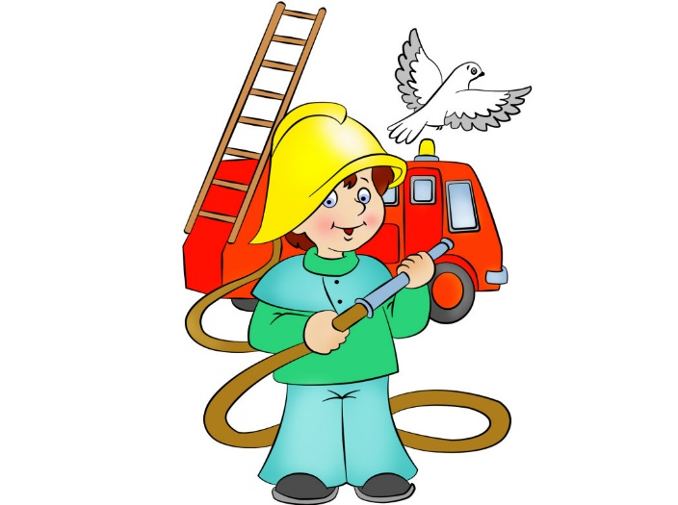
Помните!
Соблюдение мер пожарной безопасности – это залог вашего благополучия, сохранности вашей собственной жизни и жизни близких вам людей!
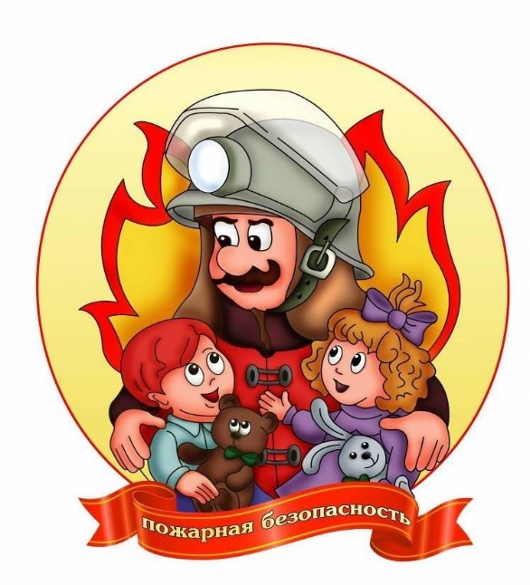

В случае обнаружения возгорания, не медленно сообщите:
По телефону 01;
С сотового:101; 112

ПАМЯТКА
ПОЖАРНАЯ БЕЗОПАСНОСТЬ

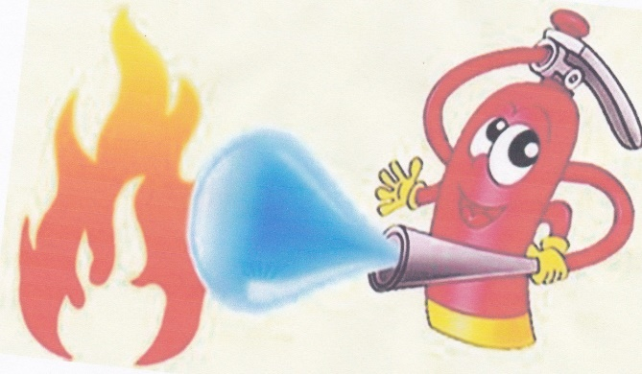

МУНИЦИПАЛЬНОЕ КАЗЕННОЕ ДОШКОЛЬНОЕ ОБРАЗОВАТЕЛЬНОЕ УЧРЕЖДЕНИЕ ТЫРГЕТУЙСКИЙ ДЕТСКИЙ САД

Подготовила: воспитатель Иванова Виктория Сергеевна

2020 г.
Уважаемые родители!
Дети до 5 лет имеют вдвое больше шансов погибнуть при пожаре, чем мы взрослые. Каждый год тысячи детей получают травмы или погибают во время пожаров в домах, причем 40% из них дети.
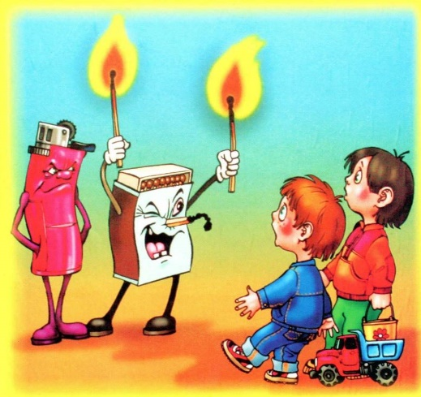

Когда речь идет о самых маленьких членах вашей семьи, помните: одна лишь любовь их не спасет. Их спасет применение мер пожарной безопасности.
Спички, зажигалки и др. источники огня являются ведущей причиной смерти от пожара детей в возрасте до 5 лет. Нужно сказать, что малыши сами вызывают большое количество домашних пожаров, играя с зажигалками и спичками. Дети проявляют естественное любопытство к огню, и мы все должны не допускать их способность чиркнуть спичкой или зажечь зажигалку.

Несколько простых правил, которые помогают сохранить Ваш дом от пожара
- Храните спички и зажигалки в недоступном для детей месте, желательно запертом на ключ ящике;

- Научите малышей говорить вам, когда они находят спички или зажигалки;

- Помните, что даже зажигалки с устройствами защиты от зажигания детьми, не обеспечивают лучшей защиты и храните их в безопасном месте;

- Объясните ребенку спокойно и твердо, что спички и зажигалки – это предметы для взрослых с ними надо быть осторожными;

- Не используйте спички и зажигалки для разжигания, дети могут подражать вам;

- Не разрешайте детям подходить ближе, чем на 1 метр к плите, когда на ней готовится пища;

- Не перегружайте электрические розетки приборами;
- Проверяйте ежедневно печную отопительную систему;
- Используйте глубокие пепельницы, или гасите сигарету водой, если вы курите;
- Отрабатывайте на практике свою готовность на случай пожара - особенно план пожарной эвакуации своего дома.
В целях вашей безопасности и безопасности ваших детей, как можно чаще беседуйте с малышами о том, как вести себя в чрезвычайных ситуациях.
Главное: научите детей избегать потенциальную опасность. Например, опасность пожара. Не забывайте повторять с детьми правила пожарной безопасности.

Вопросы, на которые каждый ребенок должен знать правильный ответ:
-Что нужно делать если возник пожар? (позвонить по номеру тел. 01, или 101; 112 и сообщить адрес пожара, свою фамилию, что и где горит)
- Можно ли играть со спичками? (нельзя! Спички – одна из причин пожара);

-Можно ли самостоятельно пользоваться розеткой? (нельзя! Нужно просить взрослых включить или выключить электроприборы)

-Назови номер пожарной службы? (01; 101; 112);

- Главное правило при любой опасности? (не поддаваться панике, не терять самообладание);

- Можно ли пользоваться свечами, бенгальскими огнями у ёлки? (нет нельзя! Может возникнуть пожар);

- Можно ли дотрагиваться до электроприборов мокрыми руками? (нельзя! Вода пропускает ток через себя. Это опасно для жизни.)

